Made in China 2025

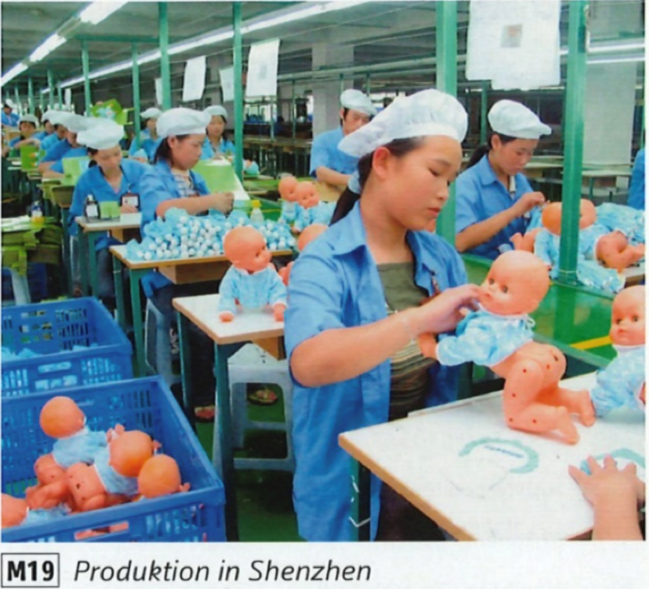
Einleitung:
In den letzten zwei Jahrzehnten hat sich China als die Werkbank der Welt etabliert. Die Produktion eines Grossteils der Güter des täglichen Bedarfs wurde dorthin verlagert, denn die Löhne waren dort niedrig, die Infrastruktur gut, Umweltstandards gering und die politische Situation vorteilhaft.
Die Infrastruktur ist weiterhin gut, doch die politische Lage ist zunehmend zweifelhaft angesichts des Handelskonflikts mit den USA, von der politischen Unterdrückung der Chinesen selbst ganz zu schweigen. Die Umweltstandards wurden deutlich erhöht, und die Löhne sind längst nicht mehr günstig.
Q: www.welt.de/finanzen/article187572810

Vertiefung Niveau A:
- Lies die Texte M21 und M24 auf S. 258.
- Welche Entwicklungen bedrohen die chinesische Industrieproduktion heute?
- Mit welchen Massnahmen will die chinesische Regierung dieses Problem lösen (Made in China 2025)?
- Welche Chancen und Risiken bietet der Entwicklungsplan „Made in China 2025“ für westliche Firmen?

